МИНИСТЕРСТВО ОБЩЕГО И ПРОФЕССИОНАЛЬНОГО ОБРАЗОВАНИЯ РОССИЙСКОЙ ФЕДЕРАЦИИ

КРАСНОЯРСКИЙ ГОСУДАРСТВЕННЫЙ ТЕХНИЧЕСКИЙ
УНИВЕРСИТЕТ

Кафедра | робототехники и технической кибернетики
К У Р С О В О Й П Р О Е К Т

по курсу “Управление и автоматизация в технических системах”
Тема: Пороговый интерфейс системы технического зрения
с программируемым порогом, буферным ОЗУ хранения
координат контура, синхронизацией сигналами строчной
и кадровой разверток.
Пояснительная записка

Руководитель проекта |  | / Супей В.А./
Разработал студент |  | /Глебов В.В../
Красноярск 2000 г.

З А Д А Н И Е
по курсовому проектированию студенту

 |  |  |  |  |  |  | 1. Тема проекта |  |  |  |  | Разработка порогового интерфейса системы тех-
 |  |  |  |  |  |  | нического зрения с программируемым порогом, буферным ОЗУ,
 |  |  |  |  |  |  | синхронизацией сигналами строчной и кадровой разверток.
 |  |  |  |  |  |  | 2. Утверждена
 |  |  |  |  |  |  | 3. Срок сдачи студентом законченного проекта
 |  |  |  |  |  |  | 4. Исходные данные к проекту
 |  |  |  |  |  |  | 5. Содержание расчетно-пояснительной записки (перечень под-
 |  |  |  |  |  |  |  | лежащих разработке вопросов)
 |  |  |  |  |  |  | 1. Разработка технического задания
 |  |  |  |  |  |  | 2. Разработка комплекса технических средств
 |  |  |  |  |  |  | 3. Разработка принципиальных электрических схем
 |  |  |  |  |  |  | 6. Перечень графического материала (с точным указанием обя-
 |  |  |  |  |  |  | зательных чертежей)
 |  |  |  |  |  |  | 1-ый лист: Структурная и функциональная схемы порогового
 |  |  |  |  |  |  | интерфейса системы технического зрения
 |  |  |  |  |  |  | 2-ой лист: Принципиальная электрическая схема порогового
 |  |  |  |  |  |  | интерфейса системы технического зрения
 |  |  |  |  | изм. |  |  |  | лист | докум. |  |  | № подп. |  | дата
 |  |  |  |  |  |  |  |  |  |  |  |  |  |  |  |  |  |  |  | лит. |  |  | лист | листов

Содержание

стр.

Введение 4
1. Разработка технического задания
1.1 Принцип действия и устройство системы технического зрения
1.2 Датчики изображения
1.3 Предварительное преобразование изображения.
1.4 Техническое задание
1.5 Структурная организация систем технического зрения

2. Разработка комплекса технических средств.
2.1 Разработка функциональной схемы порогового интерфейса
системы технического зрения.

3. Разработка принципиальной электрической схемы порогового
интерфейса системы технического зрения.

Заключение

Литература

Введение

Внешние устройства очувствления позволяют взаимодействовать роботу с внешней средой в интерактивном режиме, который отличается от режима работы по жестко заданной программе, предусматривающей выполнение повторяющихся операций без обратной связи с внешней средой. Хотя последний режим преобладает в современных промышленных роботах, очувствление и высокий уровень технического интеллекта обеспечивает более активное взаимодействие машин с внешней средой, что, несомненно, является перспективной областью развития робототехники. Роботу, который может “видеть” и “чувствовать”, легче выполнять сложные задачи, кроме того, в этом случае снижаются требования к точности устройств управления. Очувствленные обучаемые системы обладают возможностью адаптации при выполнении широкого круга задач. Благодаря этому повышается степень универсальности, что в конечном счете приводит к снижению стоимости продукции и технического обслуживания.
“Зрительные” возможности робота, как и людей, обеспечиваются сложным чувствительным механизмом, который позволяет гибко и “осмысленно” реагировать на изменения внешней среды. Использование технического зрения и других методов очувствления диктуется постоянной необходимостью повышать гибкость и расширять области применения робототехнических систем. Хотя датчики расстояния, тактильные датчики и датчики силы играют большую роль в совершенствовании функционирования робота, техническое зрение является наиболее мощным источником информации для робота. Измерительные системы, методы измерения и оборудование при использовании технического зрения имеют гораздо больше возможностей, чем при использовании других датчиков. Следовательно, очувствление роботов с помощью систем технического зрения (СТЗ) - это приоритетное направление при построении современных робототехнических систем.
В настоящем курсовом проекте разработан пороговый интерфейс системы технического зрения в соответствии с требованиями технического задания. При разработке данного устройства были изучены многие подобные разработки, описанные в литературе, но большинство из них являются непригодными для их эффективного использования по той или иной причине, чем и можно объяснить целесообразность разработки более простого и универсального интерфейсного устройства системы технического зрения.

1. Разработка технического задания.

1.1 Принцип действия и устройство системы технического зрения.

Необходимость работы в реальном масштабе времени, т.е. обрабатывать и анализировать получаемые изображения быстро, не вызывая задержки в действиях робота или другого технологического оборудования, - важное требование, налагающее существенные ограничения на выбор технических решений при создании системы технического зрения (СТЗ).
Типичная СТЗ, как правило, включает следующие элементы: датчик изображения - телекамеру; устройство предварительного преобразования напряжения и ввода его в цифровую вычислительную машину - устройство сопряжения с микроЭВМ; собственно микроЭВМ.(рис. 1.1)

Оптический
блок

Оптоэлектронный преобразователь

микроЭВМ

Устройство
сопряжения
с микроЭВМ

Датчик изображения

рис. 1.1

1.2 Датчики изображения.

Оптическое изображение объекта, сфокусированное с помощью объектива на фоточувствительной поверхности оптоэлектронного преобразователя, трансформируется в электрический сигнал, который в большинстве случаев представляется в форме изменяющегося во времени напряжения и называется видеосигналом.
В качестве оптоэлектронных преобразователей в СТЗ применяются вакуумные передающие трубки типа видикона, полупроводниковые матрицы приборов с зарядовой связью (ПЗС - матрицы) и фотодиодные матрицы.
Полупроводниковая матрица представляет собой кремниевую пластину (размером примерно 8*8 мм), размещаемую в стандартном корпусе. Светочувствительную поверхность матрицы образует сетка, полученная методами интегральной технологии сложных микроэлектронных компонент, способных воспринимать проецируемое на них изображение.
Важным преимуществом датчиков изображения, выполненных на базе упомянутых оптоэлектронных преобразователей, является стандартизация их выходных сигналов. Это позволяет использовать в системе технического зрения практически любую стандартную телекамеру с подходящими параметрами, что очень важно при выходе видеодатчика из строя или замене отслужившего положенный срок фотоприемника.

1.3 Предварительное преобразование изображения.

Для того чтобы ввести изображение в оперативную память микроЭВМ, необходимо представить его в виде, удобном для вычислительной машины, т.е. в виде двоичных чисел. Преобразование видеосигнала в цифровую форму производится в устройстве сопряжения датчика изображения с микроЭВМ. В случае применения телекамер на вакуумных передающих трубках, например на видиконе, осуществляется квантование стандартного кадра как по полю изображения, так и по уровню видеосигнала.
Известно, что стандартный телевизионный кадр представляет собой растр, образованный отдельными строками, каждая из которых имеет видимую (при отображении на экране телемонитора) часть, называемую активной частью строки, и невидимую - пассивную часть, являющуюся обратным ходом луча.
В процессе развертки изображения по какой-либо i - ой строке напряжение видеосигнала изменяется пропорционально освещенности текущей точки изображения. Предположим для определенности, что рассматриваемая деталь имеет темное изображение на белом фоне. Тогда точкам фона будет соответствовать напряжение видеосигнала U, близкое к максимальному уровню, - уровню “белого” U_{б} , а при прохождении электронным лучом видикона часть строки, соответствующая детали, напряжение видеосигнала будет понижаться пропорционально ее яркости и его уровень будет находиться где-то между уровнем “белого” U_{б} и уровнем “черного” U_{ч} , а в предельном случае - достигать последнего.
Для реализации квантования по полю изображения информация об уровне напряжения видеосигнала считывается в микроЭВМ не постоянно, а лишь в отдельные отрезки времени, отмечаемые импульсами квантования строки T_{И} . Эта последовательность импульсов генерируется устройством сопряжения после прихода импульса T_{С} , указывающего, что началась очередная строка изображения. Количество генерируемых импульсов квантования строки выбирается исходя из требуемой степени детализации изображения, т.е. в зависимости от желаемого числа элементов, на которые разбивается поле изображения, например 32x32, 64x64, 512x512 и т.д.. Остановим свой выбор на сетке 256x256 элементов. В этом случае число импульсов квантования каждой строки должно быть равно 256 и в микроЭВМ необходимо ввести информацию 256 строк.
Однако напряжение видеосигнала представляет собой аналоговую величину, оперировать которой микроЭВМ не может. Поэтому каждый импульс напряжения видеосигнала подвергается квантованию по уровню, т.е. осуществляется аналого-цифровое преобразование напряжения в соответствующий его уровню двоичный код. При квантовании, например, на 256 уровней яркость каждого элемента будет представлена 8-разрядным двоичным словом и при дискретности разбиения поля кадра на 256x256 элементов изображения, представленное в цифровом виде, займет в памяти микроЭВМ 2¹⁶ байт или 64К байт.
Рассмотрим более простую и распространенную систему СТЗ, оперирующую с двухградационными по яркости, или бинарными изображениями. Чтобы такая система могла выделять, например, темное изделие на фоне светлого конвейера, задают “эталонный” серый цвет в виде фиксированного порога квантования видеосигнала по уровню и все более светлые элементы изображения относят к фону, а все более темные считают изделиями. Подобное искусственное деление исходного изображения только на черные и белые элементы позволяет существенно уменьшить объем памяти, необходимой для его запоминания (для кадра размерностью 256x256 элементов требуется всего 8К байт), и снизить время обработки одного изображения.
Помимо преобразования видеосигнала в цифровую форму в устройстве сопряжения телекамеры с микроЭВМ выполняется также фильтрация изображения, в результате которой увеличивается отношение сигнал/шум, что упрощает дальнейшую обработку изображения.

1.4 Техническое задание.

При разработке устройства сопряжения телекамер с микроЭВМ необходимо учитывать следующие основные требования:
- возможность адаптивного квантования видеосигнала;
- программное управление режимом работы устройства со стороны микроЭВМ, что позволяет минимизировать число внешних регулировок и упростить эксплуатацию устройства;
- наличие буферного ОЗУ, предназначенного для промежуточного хранения координат контура;
- возможность подключения интерфейсного устройства к стандартной магистрали ISA (IBM PC);
- минимальные габаритные размеры и потребляемая мощность, что дает возможность размещения в корпусе микроЭВМ;
- низкая стоимость устройства.
Наличие устройства сопряжения, удовлетворяющего перечисленным требованиям, позволяет изготовить СТЗ первого поколения, обеспечивающую решение большинства рассмотренных выше задач. С другой стороны, очевидно, что одно универсальное устройство не может удовлетворить этим противоречивым требованиям. Поэтому было разработано несколько устройств сопряжения, обеспечивающих решение большинства рассмотренных выше задач. Они реализуют различные варианты ввода видеосигнала в память микроЭВМ. Каждое устройство состоит из двух функционально законченных модулей: первый осуществляет ввод видеосигнала с одной или нескольких телекамер, второе - связь с микроЭВМ. Все разработанные модули имеют общее промежуточное сечение, что позволяет реализовать различные варианты устройств сопряжения (рис. 1.2 ).

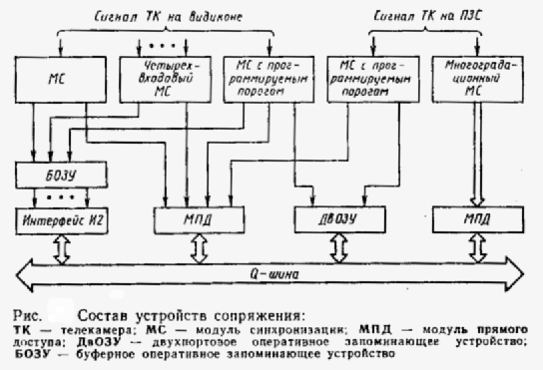

1.5 Структурная организация систем технического зрения

В видеосистеме на основе видикона используется цифровой способ управления генераторами строчной и кадровой разверток от автономного программного блока или от ЭВМ “Электроника 100-И”. Число строк регулируется в пределах от 1 до 625 с шагом, равным 1. Строчные реализации видеосигнала, выделенные для цифровой обработки блоком выбора строки, дискретизируются по времени и квантуются по амплитуде при помощи преобразователя амплитуды в цифровой код, а полученные коды выборочных значений через блок сопряжения вводятся в ЭВМ. Время преобразования одного отсчета в цифровой код не превышает 2 мкс. Предусмотрен просмотр регистрируемого видиконом изображения на телевизионном мониторе, а реализации видеосигнала выбранной строки - на осциллографе. Используется также широкий набор периферийных устройств, необходимых для документирования исходных данных и результатов обработки изображений: “Консул-254”, перфоратор ПЛ-150, устройство ввода с перфоленты, кассетный магнитофон и видеомагнитофон. Рассмотренная видеосистема совместно с электронно-оптической камерой (соединенной с видиконом при помощи волоконно-оптического диска) использовалась для спектральных и кинетических измерений в плазменном эксперименте, в котором изучались стационарные и импульсные разряды, инициированные электронным пучком. Она использовалась также для обработки изображений, зарегистрированных на фотопленке.
Устройство вывода оптической информации с ПЗС-линейки на ЭВМ “Электроника-60” приведено на рис. 1.3 . После приведения устройства в состояние готовности из ЭВМ в перепрограммируемый адаптер ППА засылается управляющее слово, определяющее режим работы ППА (ввод или вывод). В РС последовательно заносятся коды, при этом в линейке накапливаются заряды, которые затем переписываются в буферный регистр, после чего линейка переходит в режим ожидания и разрешается запуск распределителя импульсов РИ. Запуск происходит при чтении предварительно преобразованной в АЦП информации из РА в ЭВМ. В РИ формируется последовательность импульсов для сдвига зарядов в буферном регистре линейки на один разряд и ввода фонового заряда. РИ вырабатывает стробирующие импульсы для устройства двойной коррелированной выборки УДВК, в котором происходит предварительная аналоговая обработка сигнала с выхода линейки. В нужный момент распределитель запускает АЦП. Частота тактового генератора РИ подбирается таким образом, чтобы выполнялось неравенство t _{сдв} + t _{з} + t _{пр}≤16, где t _{сдв} - время сдвигов разрядов в линейке, мкс; t _{з} - время задержки из-за переходных процессов в УДВК, мкс; t _{пр} - время преобразования АЦП, мкс. Если неравенство выполняется, при следующем обращении к ППА из РА считывается готовый код, соответствующий выдвинутому из РВ разряду. При этом вновь инициируется запуск РИ.
Устройство работает с той же скоростью, с какой происходит обмен с ЭВМ. Если объем входной информации велик, такая скорость может оказаться недостаточной для работы в реальном масштабе времени. Для повышения скорости обмена видеоинформацией с ЭВМ вводятся промежуточная буферизация и аппаратная реализация алгоритма предварительной сортировки. Функциональная схема ПЗС-контроллера - основного блока устройства ввода и обработки изображений приведена на рис.1.4 . Генератор - формирователь ГФТИ формирует последовательность тактовых импульсов для управления трехмерным ПЗС-формирователем (линейным или матричным). Специфика настройки ГФТИ определяется типом используемого ПЗС-датчика и размером его фоточувствительной поверхности. Видеосигнал, регистрируемый ПЗС-формирователем, поступает на блок аналоговой обработки БАО, осуществляющий усиление двойную коррелированную выборку и фильтрацию. С выхода БАО

Рис 1.3 Структурная схема информационно - вычислительного комплекса ввода и обработки изображений (Ф-фотосчитыватель; В1-устройство управления фотосчитывателем к “Consul-260”; УСК-устройство согласования с каналом; ППА-перепрограммируемый адаптер; РА, РВ, РС-буферные регистры; У-усилитель; РИ-распределитель импульсов; УДВК-устройство двойной коррелированной выборки)

сформированный сигнал поступает на вход АЦП, время преобразования которого равно 5 мкс. Отфильтрованный видеосигнал поступает с выхода АЦП на вход БЗУ. Основные функции БЗУ включают в себя согласование скорости АЦП со скоростью обмена по каналу прямого доступа; анализ очередного цифрового отсчета D_{i j} (i - адрес строки, j - адрес элемента ПЗС), запись D_{i j} , удовлетворяющего критерию предварительной сортировки, в буферную память; определение и запись координат локальных максимумов в буферную память максимумов БПМ; формирование запроса прерывания к ИППД при заполнении одного из подбуферов.

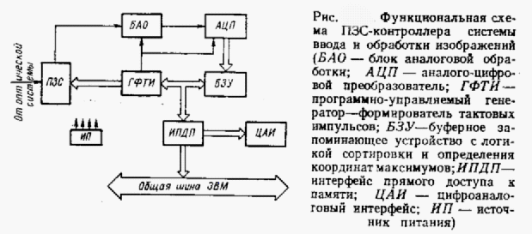

При разработке порогового интерфейса СТЗ за основу была взята схема устройства сопряжения с параллельным интерфейсом , описанная в [ 16 ].
В этом устройстве для согласования скорости развертки телекамеры с параметрами микроЭВМ используется буферная оперативная память на один кадр (поле) изображения (рис. 1.5 ).

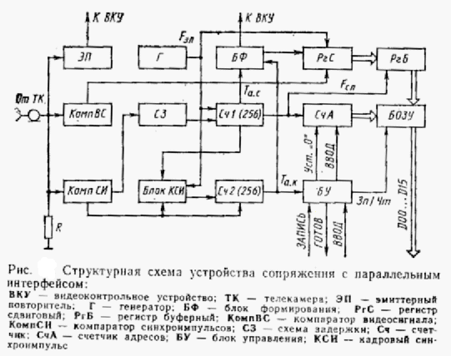
Устройство обеспечивает:
дискретизацию поля зрения телекамеры на 65536 (256x256) элементов;
квантование видеосигнала по яркости на две градации;
преобразование видеосигнала в параллельный код;
формирование служебных синхросигналов для связи с интерфейсом;
запоминание видеосигнала в формате 4К 16-разрядных слов.
Формат хранения видеосигнала в буферном ОЗУ определяется разрядностью используемого интерфейса. В [ 16 ] описывается схема стыковки с 16-разрядным интерфейсом типа И2 (15КС-180-032) микроЭВМ “Электроника-60” (МС 1260), в которой используются слова такой же разрядности.
Структурная схема разрабатываемого устройства с учетом всех требований технического задания имеет вид, представленный на рис. 1.6 .
Назначение блоков структурной схемы :

Схема формирования сигналов синхронизации фиксирует строчные сихроимпульсы (ССИ), выделяет из стандартного видеосигнала кадровые синхроимпульсы (КСИ), определяет информационные части строки и кадра, вырабатывает тактирующие импульсы для формирователя магистрали адреса, формирователя сигнала “контур” и буферного ОЗУ.

Формирователь сигнала “контур” выделяет моменты переключения порогового элемента и удерживает сигнал низкого или высокого (в случае переключения) уровня в течение одного такта. Пороговый элемент переключается в случае принадлежности текущей точки контуру объекта на основе сравнения уровня напряжения видеосигнала с заданным пороговым уровнем напряжения.

Формирователь порога сравнения определяет уровень напряжения (порог), с которым сравнивается входное напряжение видеосигнала. Пользователь может устанавливать одно из 2⁶ различных значений порога (активный диапазон 0.3...1.3 В), что позволяет использовать данную СТЗ для работы с разными объектами.

Формирователь магистрали адреса определяет адрес текущей ячейки буферного ОЗУ, в которую (из которой) производится запись (выполняется чтение).

Буферное ОЗУ используется для промежуточного хранения изображения т.е. согласования скорости развертки телекамеры с параметрами ПЭВМ (микроЭВМ).

Схема стыковки с магистралью обеспечивает сопряжение буферного ОЗУ с магистралью ПЭВМ (микроЭВМ). Она содержит элементы, отключающие микросхемы памяти от шины на период записи сигнала и подключающие - на период считывания, а также элементы, повышающие нагрузочную способность выходов микросхем памяти.

Рис.1.6 Структурная схема порогового интерфейса системы технического зрения

2. Разработка комплекса технических средств.

2.1 Разработка функциональной схемы порогового интерфейса системы технического зрения.

Разрабатываемое устройство и его отдельные блоки предназначены для выполнения следующих функций:
- выделение точек контура изображения объекта;
- выделение строчных синхроимпульсов из видеосигнала;
- выделение кадровых синхроимпульсов из видеосигнала;
- определение информационной части строки;
- определение информационной части кадра;
- преобразование последовательного кода, поступающего с порогового элемента в параллельный;
- промежуточное хранение полученного изображения.
Все эти функции реализуются аппаратно.
Программно осуществляется запуск порогового интерфейса путем вывода по адресу регистра кода значения порога. При этом автоматически устанавливается “флаг” регистра состояния, который сбрасывается по окончании ввода изображения. Программно осуществляется ввод изображения в память ПЭВМ (микроЭВМ), а также сброс интерфейсного устройства.
Функциональная схема устройства имеет вид, представленный на
рис. 2.1

Рис. 2.1 Функциональная схема порогового интерфейса СТЗ
Работает устройство следующим образом. Видеосигнал телекамеры, соответствующий ГОСТ 7845-79 или ГОСТ 22006-76 (рис.2.2), поступает на согласующий резистор R и два компаратора.

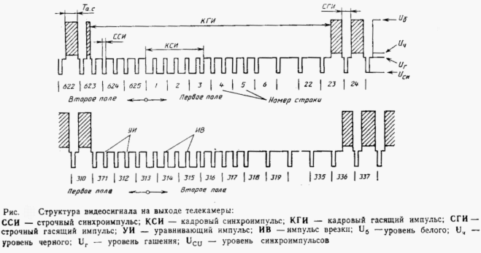

Компаратор синхроимпульсов предназначен для выделения строчных и кадровых синхроимпульсов. Уровень срабатывания этого компаратора устанавливается около 0,2 В. Компаратор видеосигнала предназначен для формирования двухградационного (бинарного) видеосигнала. Уровень срабатывания этого компаратора устанавливается в пределах 0,3...1,3 В с помощью регистра кода и ЦАП. Это позволяет легко подстроить уровень срабатывания в процессе настройки системы на работу с конкретным объектом.
С выхода компаратора синхроимпульсов сигнал поступает в блок выделения кадровых синхроимпульсов, на схему задержки (32 такта CLK), схему задержки (16 строк ) и счетчик строк СЧ2. Схема задержки (16 строк) формирует сигнал начальной установки счетчика СЧ2 и устанавливает по окончанию периода задержки “флаг” активной части кадра. Счетчик СЧ2 определяет активную часть кадра путем просчета 256 строчных синхроимпульсов. Схема задержки (32 такта CLK) необходима для того, чтобы активная часть строки начиналась после окончания строчного гасящего импульса. Далее схема задержки устанавливает “флаг” активной части строки и переводит счетчик СЧ1 в нулевое состояние. Счетчик СЧ1 определяет активную часть строки путем просчета 256 тактовых импульсов, поступающих с генератора и далее сбрасывает “флаг” активной части строки. Длительность импульсов дискретизации в данном устройстве выбрана равной 0,2 мкс (CLK=5 МГЦ), что обеспечивает формирование периода активной части строки Т_{а.с.}=256 x 0,2=51,2 мкс.
Для обеспечения точной привязки начала активной части строки к строчному синхроимпульсу в схеме задержки (32 такта CLK) используется дополнительный счетчик, а частота генератора стабилизирована кварцевым резонатором.
В блоке выделения КСИ фиксируются кадровые синхроимпульсы . Выделение этих импульсов основано на анализе интервалов следования строчных синхроимпульсов, импульсов врезки и уравнивающих импульсов, поступающих с выхода компаратора.
В результате на выходах “флагов” активной части строки и активной части кадра формируются импульсы, определяющие информационную часть кадра размером 256 элементов по горизонтали и 256 строк по вертикали. Эти импульсы подаются на вход блока формирования тактирующих импульсов, где осуществляется стробирование квантованного видеосигнала.
С выхода компаратора видеосигнала сигнал подается на схему, выделяющую переключения компаратора. Эта схема представляет собой одновибратор, запускающийся по фронту и по спаду и необходима для выделения точек, принадлежащих контуру объекта. Далее видеосигнал в виде последовательного двоичного кода, в котором “единица” соответствует уровню белого, а “нуль” - уровню черного исходного видеосигнала телекамеры, подается в 16-разрядный сдвиговый регистр. В этом регистре последовательный код преобразуется в параллельный и подается в буферный регистр для промежуточного запоминания. Запись параллельного кода осуществляется с частотой слов CLK/16, которая формируется в счетчике СЧ1.
С выхода буферного регистра параллельный 16-разрядный код подается на вход буферного оперативного запоминающего устройства (ОЗУ), емкость которого составляет 65536 бит (16 x 4096). Запись видеоинформации в ОЗУ осуществляется следующим образом. ЭВМ выводит по адресу ЕЕЕЕ значение порога. Одновременно по фронту сигнала IOWC в регистр состояния загружается “1”. Затем определяется 1-ыи кадровый синхроимпульс и устройство начинает работать по алгоритму, описанному выше. Буферный регистр и счетчик адресов работают синхронно с частотой CLK/16. Поэтому после начала активной части кадра слово на выходе буферного регистра записывается в ОЗУ по адресу 00...00, второе - по адресу 00...01, третье - по адресу 00...10 и т.д.. Соответственно последнее слово активной части кадра записывается по адресу 11...11.
Схема управления счетчиком адреса предназначена для изменения состояния счетчика как при записи, так и при чтении.
Буферный регистр на выходе буферного ОЗУ повышает нагрузочную способность выходов микросхем ОЗУ, а также переходит в z-состояние при операции записи в буферную память.
На этом запись видеосигнала заканчивается. После перехода счетчика адреса в нулевое состояние в регистр состояния записывается нуль. Одновременно формируется сигнал запроса прерывания INT. Далее ЭВМ переходит к подпрограмме обслуживания прерывания, в которой содержимое всех 4096 ячеек буферного ОЗУ переписывается в ОЗУ ЭВМ. После окончания этого процесса интерфейсное устройство готово к следующему циклу ввода видеосигнала.
Таким образом, процесс ввода состоит из трех интервалов:
ожидания начала кадра после запуска схемы;
ввода информации в буферное ОЗУ;
перезаписи информации в память (ПЭВМ) микроЭВМ.
Длительность первого интервала составляет 0...20 мс, длительность второго определяется временем активного кадра, которое равно 16,4 мс, длительность третьего - скоростью ввода информации через интерфейс.

3. Разработка принципиальной электрической схемы порогового интерфейса системы технического зрения.

Матрица ПЗС, с которой интерфейсное устройство вводит сигнал, типа ФПЗС - 2М. Она имеет 288 элементов разложения по кадру и 256 элементов разложения по строке.
Для реализации принципиальной электрической схемы данного устройства целесообразно выбрать ТТЛШ - логику серии 555 так как микросхемы этой серии обеспечивают необходимое быстродействие, не требуют схем преобразователей уровня, сравнительно дешевы и разнообразны. В качестве микросхем памяти можно применить практически любые статические ОЗУ с быстродействием до 1,6 мкс и организацией 8к x 1 серий К537, К541, К132 и другие. Компаратор, выделяющий строчные синхроимпульсы, выбираем типа К521СА3, так как он имеет наиболее простую схему включения и способен работать от однополярного источника напряжения. Компаратор видеосигнала - типа К521СА5 - стробируемый, повышенного быстродействия. Цифро - аналоговый преобразователь - резистивная матрица типа R-2R К315НР2 . Транзистор VT типа КТ361 так как ток, потребляемый компаратором К521СА5 от источника отрицательного напряжения небольшой (2,7 мА).
Компаратор синхроимпульсов выполнен по следующей схеме:

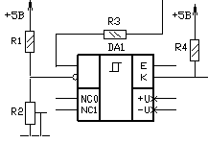

Через сопротивление R3 подается входной сигнал. Резистивный делитель R1,R2 устанавливает порог срабатывания компаратора (0,2 В). Выход микросхемы типа открытый коллектор имеет нагрузку - резистор R4.
Питается компаратор от однополярного источника напряжения +5 В.

Компаратор видеосигнала и схема, выделяющая переключения компаратора:

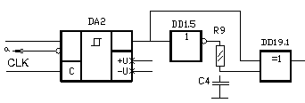

К точке а подключается источник порогового напряжения (в данном случае - ЦАП), а на другой вход - видеосигнал через сопротивление (на схеме не показано). Если текущая точка принадлежит контуру, то компаратор переключается и запускается одновибратор, реализованный на микросхемах DD1.5, DD1.6 и RC-цепи R9, C4. Он формирует импульс продолжительностью чуть менее 200 нс (1 такт CLK) и в сдвиговый регистр подается “1”. В противном случае в сдвиговый регистр записывается “0”.
Регистр кода и цифро - аналоговый преобразователь:

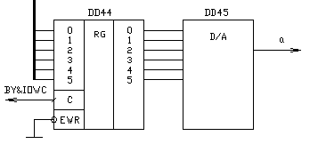

При обращении к интерфейсному устройству по его адресу выводится слово, в котором шесть младших битов D00 - D05 определяют порог бинаризации изображения. ЦАП DD45 на основе этих битов вырабатывает уровень напряжения, который поступает на вход компаратора видеосигнала.

Генератор прямоугольных импульсов:

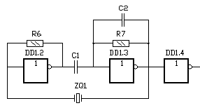

Генератор собран по стандартной схеме. Первые два элемента в нем (DD1.2 и DD1.3) работают в линейном режиме, что обеспечивает большую чувствительность. Генератор устойчиво работает на требуемой частоте (5 Мгц). Конденсатор C1 разделяет обе ступени по постоянному току, его сопротивление на рабочей частоте должно быть пренебрежимо мало по сравнению с входным сопротивлением логического элемента. Конденсатор C2 предохраняет генератор от возбуждения на гармониках резонатора. Частота стабилизирована кварцевым резонатором ZQ1.
Схема задержки (32 такта CLK):

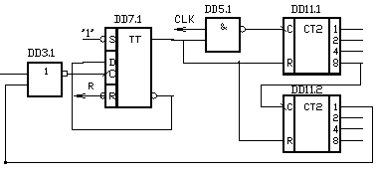

По спаду строчного синхроимпульса устанавливается триггер DD7.1. После этого на вход счетчика начинают проходить импульсы CLK. После просчета 32 импульсов счетчик формирует спад, который переводит триггер в нулевое состояние и одновременно устанавливает триггер активной части строки.

Триггер активной части строки и счетчик элементов в строке:

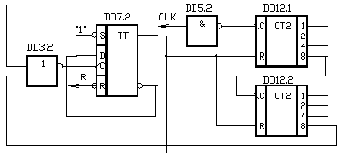
к формирователю тактирующих
импульсов

Алгоритм работы этой схемы аналогичен алгоритму работы предыдущей схемы. Разница лишь в том, что счетчик сбросит триггер активной части строки после перехода в нулевое состояние.
Точно также построены схема задержки (16 строчных импульсов) и счетчик строк. Счетчик в схеме задержки считает 16 строчных синхроимпульсов, а затем сбрасывает триггер.
Схема выделения кадровых синхроимпульсов:

строчные синхроимпульсы

Выделение кадровых синхроимпульсов основано на анализе ширины уравнивающих импульсов. Одновибратор формирует импульсы такой ширины, чтобы в D - триггер DD8.1 записывался 0, если присутствует кадровый синхроимпульс или 1 в противном случае.

Селектор адреса:

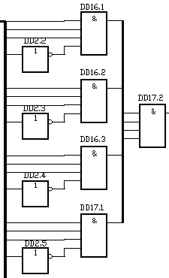

При обращении к пороговому интерфейсу селектор адреса вырабатывает сигнал высокого уровня ВУ (выбор устройства). Это происходит тогда, когда адрес имеет вид EEEE.
Формирователь сигналов управления:

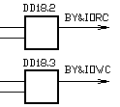

Формирует сигналы ВУ&IOWC и ВУ&IORC при наличии сигнала “выбор устройства”.
Сдвиговый регистр и два буферных регистра составлены из двух 8-миразрядных регистров К555ИР8 и К555ИР23, К555ИР22 соответственно.

Счетчик адреса:

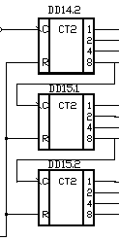
Схема типовая и не требует пояснений.
Буферное ОЗУ составлено из 16 микросхем статического синхронного ОЗУ типа К537РУ3.
Регистр состояния:

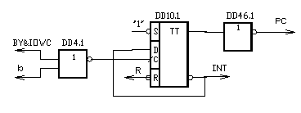

В регистр состояния записывается “1” автоматически при обращении к устройству и “0” при переходе счетчика адреса из состояния 11...11 в 00...00.

Спецификация элементов
Позицион.  обозн. |  |  | Наименование |  |  |  | Кол. | Примечание
 |  |  | Цифровые интегральные микросхемы
DD1,DD2 |  |  | К555ЛН1 |  |  |  | 3
DD46
DD3,DD4 |  |  | К555ЛЕ1 |  |  |  | 1
DD5 |  |  | К555ЛА3 |  |  |  | 1
DD6 |  |  | К555АГ3 |  |  |  | 1
DD7..DD10 |  |  | К555ТМ2 |  |  |  | 4
DD11..DD15 |  |  | К555ИЕ19 |  |  |  | 5
DD16,DD17 |  |  | К555ЛИ6 |  |  |  | 2
DD18 |  |  | К555ЛЛ1 |  |  |  | 1
DD19 |  |  | К555ЛП12 |  |  |  | 1
DD20,DD21 |  |  | К555ИР8 |  |  |  | 2
DD22,DD23 |  |  | К555ИР23 |  |  |  | 2
DD24,DD25 |  |  | К555ИР22 |  |  |  | 4
DD42,DD43
DD26..DD41 |  |  | К537ИР3 |  |  |  | 16
DD44 |  |  | К531ИР18 |  |  |  | 1
DD45 |  |  | К315НР2 |  |  |  | 2
DD47 |  |  | К555ЛА1 |  |  |  | 1
 |  |  | Аналоговые интегральные микросхемы
DA1 |  |  | К521СА3 |  |  |  | 1
DA2 |  |  | К521СА5 |  |  |  | 1
 |  |  | Транзисторы биполярные
VT |  |  | КТ361А |  |  |  | 1
Изм | Лист | № документа |  | Подпись |  |  |  |  | Лист

Позицион.  обозн. |  |  | Наименование |  |  |  | Кол. | Примечание
 |  |  | Резисторы МЛТ ГОСТ 7113-77
R1 |  |  | МЛТ-0,125- ±10%
R3 |  |  | МЛТ-0,125- ±10% |  |  |  | 1
R4 |  |  | МЛТ-0,125- ±10% |  |  |  | 1
R5 |  |  | МЛТ-0,125- ±10% |  |  |  | 1
R6 |  |  | МЛТ-0,125- ±10% |  |  |  | 1
R7 |  |  | МЛТ-0,125- ±10% |  |  |  | 1
R8 |  |  | МЛТ-0,125- ±10% |  |  |  | 1
R9 |  |  | МЛТ-0,125- ±10% |  |  |  | 1
R10 |  |  | МЛТ-0,125- ±10% |  |  |  | 1
R11 |  |  | МЛТ-0,125- ±10% |  |  |  | 1
 |  |  | Резисторы подстроечные
R2 |  |  | СП3-38А- |  |  |  | 1
 |  |  | Конденсаторы
C1 |  |  |  |  |  |  | 1
C2 |  |  |  |  |  |  | 1
C3 |  |  |  |  |  |  | 1
C4 |  |  |  |  |  |  | 1
Изм | Лист | № документа |  | Подпись |  |  |  |  | Лист

Заключение

В данном курсовом проекте разработана несложная система технического зрения, которая может быть использована для контроля качества деталей, разделения различных деталей на группы и т.д.. Данная СТЗ имеет ряд преимуществ :
- простота;
- дешевизна применяемых элементов;
- работа с шиной ISA (IBM PC).
На базе этого устройства могут быть разработаны системы технического зрения, работающие в режиме прямого доступа к памяти, снабженные двухпортовым ОЗУ, а также могут вводиться и другие усовершенствования.

Литература

1. Фу К., Гонсалес Р., Ли К. Робототехника: Пер с англ.-М.: Мир, 1989. - 624с., ил.
2. А.Н.Писаревский. Системы технического зрения. М.: Радио и связь,1988.
3. Техническое зрение роботов. Под ред. А.Пью. М.:Машиностроение, 1987.
4. Техническое зрение роботов. Под ред. Ю.Г.Якушенкова. М.:Машиностроение,1990.
5. Корреляционные зрительные системы роботов. Кориков А.М. и др. Томск, Радио и связь, 1990.
6. Системы технического зрения. Логинов А.И. М.:Машиностроение,1991
7. Зельдин Е.А. Импульсные устройства на микросхемах. - М.: Радио и связь, 1991. - 160 с.: ил.
8. Лю Ю-Чжен, Гибсон Г. Микропроцессоры семейства 8086/8088. Архитектура, программирование и проектирование микрокомпьютерных систем; Пер. с англ. - М.: Радио и связь, 1987. - 512 с.; ил.
9. Управляющие и вычислительные устройства роботизированных комплексов на базе микроЭВМ: Учеб. пособие для техн. вузов / В.С.Медведев, Г.А.Орлов, Ю.И.Рассадкин и др. - М.: Высшая школа, 1990.-239 с.: ил.
10. Микропроцессоры: в 3-х кн. Под ред. Л.Н.Преснухина. - Мн.: Выш. шк., 1987. - 414 с.: ил.
11.Цифровые и аналоговые интегральные микросхемы: Справочник / С.В.Якубовский, Л.И.Ниссельсон, В.И.Кулешова и др.; Под ред С.В.Якубовского. - М.: Радио и связь, 1990. - 496с.: ил.
12. Лебедев О.И. Микросхемы памяти и их применение. - М.: Радио и связь, 1990. - 160 с.: ил.
13. Цифровые интегральные микросхемы: Справочник / М.И.Богданович, И.Н.Грель, С.А.Дубина и др. - 2-е изд., перераб. и доп. - Мн.: Беларусь, Полымя, 1996. - 605 с.: ил.
14. Большие интегральные схемы запоминающих устройств: Справочник / А.Ю.Гордонов, Н.В.Бекин, В.В.Цыркин и др. - М. Радио и связь, 1990. - 288 с.: ил.
15. Системы очувствления промышленных роботов и гибких производственных систем. И.М.Макаров, Е.П.Попов. М.: Наука, 1989
16. Письменный Г.В. и др. Системы технического зрения в робототехнике. М.:Машиностроение, 1991.

